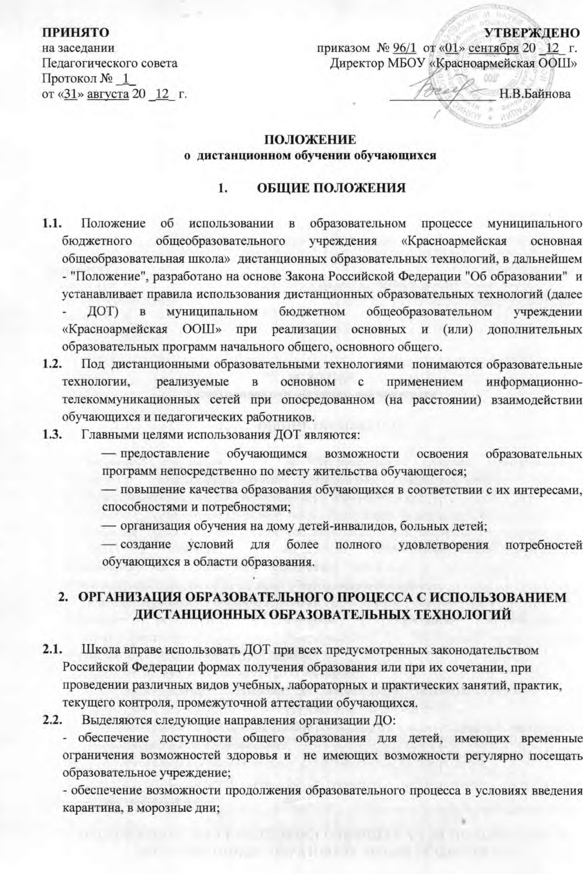

- обеспечение возможности продолжения образовательного процесса в условиях отсутствия подвоза для детей, находящихся на подвозе.
  - Организация образовательного процесса с использованием ДОТ осуществляется школой при наличии:
  - педагогических работников и учебно-вспомогательного персонала, имеющих соответствующий уровень подготовки;
  - специально оборудованных помещений с соответствующей техникой, позволяющих реализовывать образовательные программы с использованием ДОТ;
  - Обучение с использование ДОТ может осуществляться как по отдельным предметам и курсам, включенным в учебный план Гимназии, так и по всему комплексу предметов учебного плана;
  - Для организации обучения с использованием ДОТ может быть сформирована группа из обучающихся как одного, так и разных классов. При этом сетевой педагог организует учебно- методическую помощь обучающимся, в том числе в форме консультаций с использованием информационных и телекоммуникационных технологий;
  - Сетевой педагог, проверяя и оценивая работы (в том числе контрольные), выставляет в соответствии с установленной в школой системой оценок отметку в классный журнал, в том числе – электронный, и дневник обучающегося, в том числе – электронный;

- ОБРАЗОВАТЕЛЬНОЕ УЧРЕЖДЕНИЕ:
  - Выявляет потребности обучающихся в дистанционном обучении.
  - Имеет право использовать для реализации ДОТ возможности ресурса «Телешкола», официального сайта ОУ.

- ПОРЯДОК УТВЕРЖДЕНИЯ ПОЛОЖЕНИЯ
И ВНЕСЕНИЯ В НЕГО ИЗМЕНЕНИЙ
  - Положение о дистанционном обучении в МБОУ «Красноармейская ООШ» утверждается директором школы.
  - При необходимости в Положение о дистанционном обучении могут быть внесены изменения и дополнения по инициативе сотрудников, обеспечивающих реализацию дистанционного обучения в школе.

